|  |  |  |
| --- | --- | --- |
| **السلطـة الوطنيـة الفلسطينية**  **وزارة التربية والتعليم**  **مديرية التربيـة والتعليم – خان يونس**  **الاسم / ......................................................** |  | Palestinian National Authority **Ministry of Education**  **Directorate of Education Khan – Younis** |
| **مدرسة الشهيد أبو حميد الأساسية للبنين** | **الرقم : 32112016** | **التاريخ : 5 / 10 / 2017م** |

**امتحان الشهرالأول لمادة الدراسات الإجتماعية للصف السادس للعام الدراسي 2017 – 2018 م**

السؤال الأول / ضع علامة ( / ) وعلامة ( × ) أمام العبارة الغير صحيحة . 5 علامات

1. **( ) الخرائط هي المصدر الوحيد للمعرفة الجغرافية .**
2. **( ) المذكرات الشخصية هي ما يرويه الشخص من أحداث عاشها وشاهدها.**
3. **( ) تظهر الخرائط البشرية التوزيع الجغرافي للسكان .**
4. **( ) الصور الفضائية تلتقط بواسطة قمر صناعي من ارتفاعات عالية .**
5. **( ) لا يلزم أخذ موافقة أولياء الأمور في الرحلات التعليمية المدرسية .**

السؤال الثاني / أكمل الفراغ في الجمل الآتية بالكلمة المناسبة . 5 علامات

1. يستهدف الإحتلال الصهيوني وجودنا و ____________________.
2. يدل الرمز **( ق . م )** على الأحداث التي وقعت _____________________ .
3. من مصادر المعرفة التاريخية المكتوبة _________________ .
4. يستخدم المعلم والطالب الخريطة لتوضيح الظواهر ________________________ .
5. من أنواع مفاييس الرسم ____________________ .

السؤال الثالث / أكتب المفهوم العلمي المناسب . 3 علامات

1. ( ) الخط الذي يحيط بالخريطة ويحدد محتوياتها .
2. ( ) الزمن أو الوقت و يعنى بدراسة الأحداث الماضية .
3. ( ) الوسائل التي يمكن من خلالها الحصول على معلومات عن الماضي .

السؤال الرابع / ما النتائج المترتبة على:- 2 علامة

1. التطور العلمي السريع في العالم / ___________________________________________ .
2. تنوع الظواهر الطبيعية والبشرية على سطح الأرض / ________________________________ .

السؤال الخامس / بم تفسر :- 2 علامة

1. صعوبة زيارة سكان قطاع غزة لمدينة القدس / ______________________________________ .
2. أهمية المصادر التاريخية / __________________________________________________ .

**إقلب الصفحة**

السؤال السادس / أكتب ما تشير إليه الأرقام على الخريطة . 3 علامات

1. 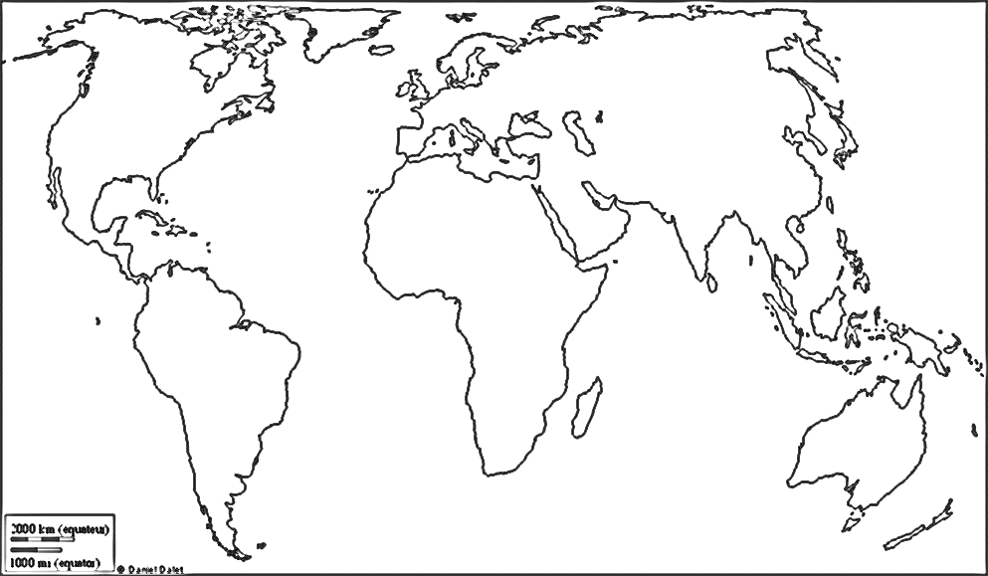المحيط .................
2. المحيط .................
3. البحر ...................
4. قارة ....................
5. قارة ....................
6. قارة ....................